**Справка о результатах работы « родительского патруля»**

**Керосской ООШ**

16 июня 2022 год

В **целях** профилактики дорожно-транспортных происшествий с участием детей и подростков, с учащихся Керосской ООШ на летней оздоровительной площадке «Краски лета» было проведеномероприятие - викторина «Знатоки дорожного движения»:

Член родительского патруля Чередниченко Наталья Николаевна на мероприятии кратко рассказала об истории возникновения ПДД, загадала увлекательные загадки, предложила ребятам собрать пазлы на тему «Пешеходный переход», отгадывали кроссворд, ребусы.

Также ребятам напомнили о правилах движения по дороге, при следовании по маршруту «Дом-школа-дом».

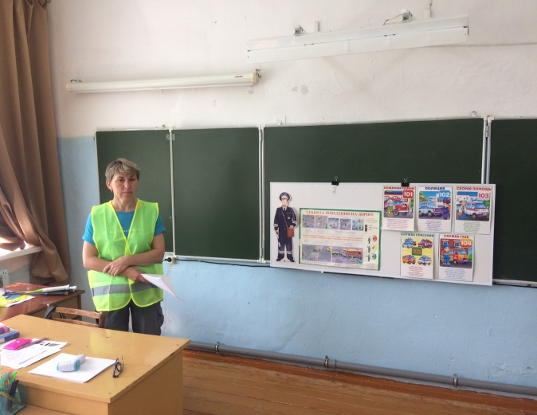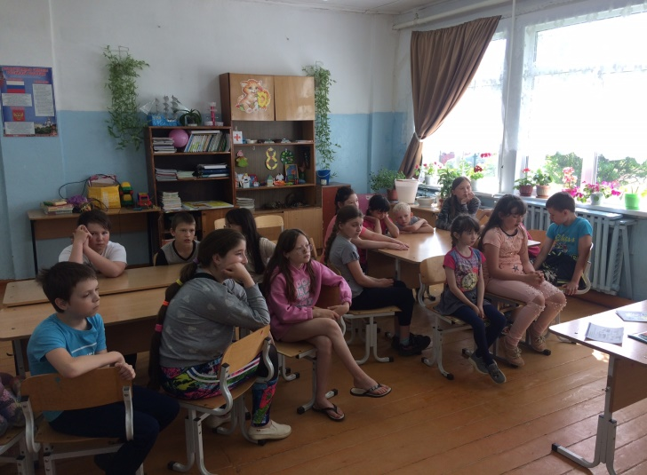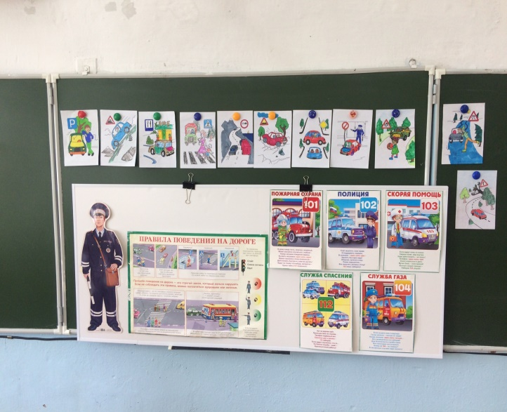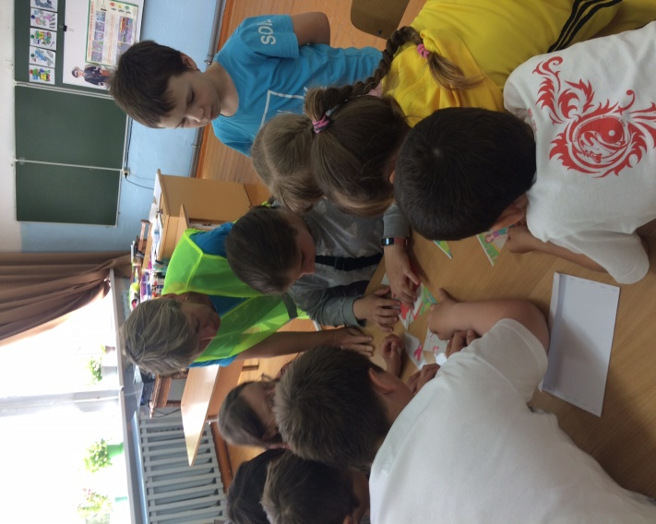

Справку составил зам. директора по УВР Ржавцев П.С.

16.06.2022г.